Слушание музыки 1 а и 1 класс, преподаватель Никитина Н.Ю.
(филиал на Артема)
Урок 5 (от начала дистанционного обучения), неделя с 8-12 ноября.
Тема: «Танцевальные и иные движения в музыке»
Сегодня мы поговорим о танцах.
Какие вы знаете названия танцев? _____________________________________
Конечно же те танцы, которые танцевали раньше и танцуют сейчас совершенно разные. Сейчас музыка и движения у танцоров иные, чем много лет назад. Да и одеты танцоры были иначе. В далёкие времена движения в танцах были плавными, с поклонами, реверансами, и музыка была спокойной, степенной. Представьте, вот зазвучала музыка и в зал торжественным шагом входят пары. Звучит танец гавот (название танца запишите в тетрадь)
Слушаем на Диске 1 № 13 – С. Прокофьев. Гавот (3 часть) из «Классической» симфонии. Характер у танца торжественный, важный, музыка звучит громко, в умеренном темпе.
Гавот – старинный французский танец в размере 3/4, есть затакт (начинается со слабой доли), музыка торжественного характера. Вероятно, название дано по имени жителей одной из областей Франции – гавотов.
Другой танец – менуэт (название танца запишите в тетрадь). Для менуэта характерны вежливые поклоны и приседания, мелкие шаги, реверансы, закруглённые изящные движения. Послушайте менуэт из симфонии №40, который написал знаменитый австрийский композитор 18 века В.А. Моцарт https://youtu.be/D5lCjtzn8Rw
Менуэт – старинный французский танец в размере 3/4, с мягким окончанием фраз. В переводе с французского «па менью» означает «мелкий шаг». В XVII веке Людовик XIV открыл моду на менуэты.
Сейчас «часы» перенесут нас в XIX век. Танцующие пары легко и красиво кружатся по залу в темпе вальса.
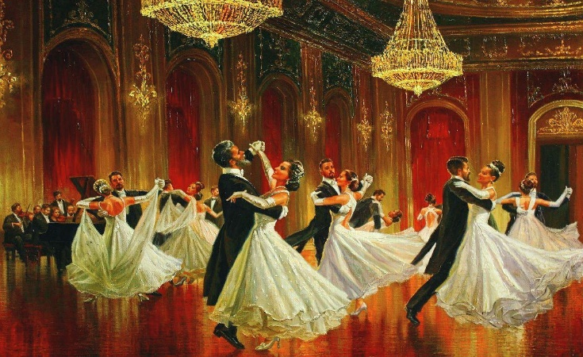
Слушаем: П.И. Чайковский «Вальс» из Детского альбома – Диск 1 № 16. Он плавный, быстрый, музыка кружится вместе с танцующими парами.
Вальс – трёхдольный танец с акцентом на первую долю. Стал популярным в Европе в XIX веке. Рождение и расцвет – начало XIX века. Сначала был популярен в Вене. Затем – по всему миру. В разных странах танцевали с добавлением каких-либо элементов, следовательно, отсюда – английский вальс, венгерский вальс. Движение мягкое, плавное, по кругу.
Как вы думаете, национальным танцем какого народа является полька? Большинство ребят отвечает, что польский.
Полька – чешский народный танец, размер 2/4, бодрый, задорный по характеру, в переводе с чешского означает «половинка» или «полшага».
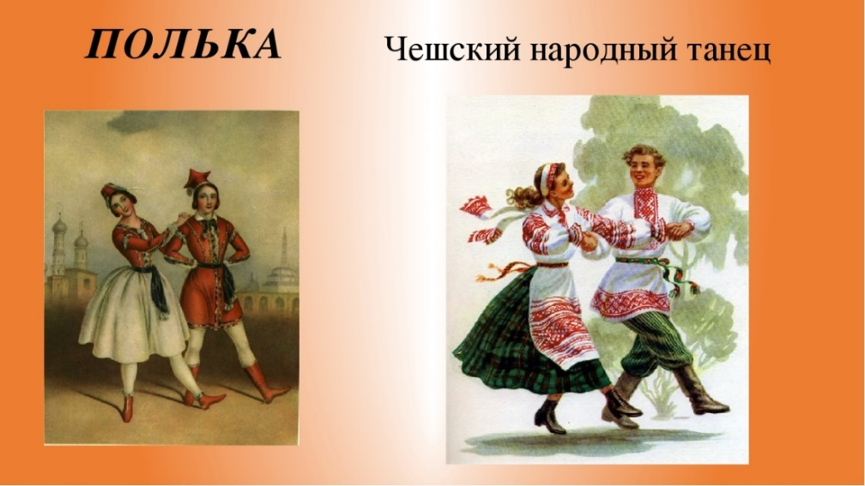
Полька (название запишите в тетрадь) зародилась в середине XIX века в Богемии (Чехия). В России полька появилась в 1845 году. Этот танец – тогда очень модный во Франции – привёз из поездки в Париж знаменитый танцовщик императорской группы Петербурга Николай Осипович Гольц. Он поставил его на сцене, а потом распространил в великосветском петербургском обществе. Движение музыки танца скорое.
Слушаем: П.И. Чайковский. Полька из «Детского альбома» - Диск 1 № 17.
В качестве закрепления: https://youtu.be/f52U-NrN4SA
Домашнее задание: Повторить музыкальные номера на Диске 1: № 13 ,16,17. Знать фамилию композитора и название танца.

